妙宠爱×特物Z——无惧虫扰 爱在一起
广 告 主：硕腾、奥懿、京东
所属行业：宠物健康行业
执行时间：2022.10.18
参选类别：公益营销类
营销背景
随着居民收入提升、宠物主数量与人均消费持续攀升，萌宠经济逐渐从传统大结构的主粮占比过渡到宠物健康的需求延伸。对于养宠人群来说，宠物驱虫的健康至关重要，是预防的必备手段。
秉承辉瑞动物保健60 年的悠久历史，硕腾公司作为最大的宠物药品和疫苗厂商，在猫咪驱虫药行业的领头羊，仍需继续拓张品类引领行业增长。对比整个宠物健康行业，大宠爱品牌的购买人群更为年轻，消费力更高，于是趁势与京东携手，力争打造京东健康内首个宠物健康品类的趣味公益营销活动，从而在广大Gen Z宠物主中提升妙宠爱和京东宠物健康的知名度和好感度。
营销目标
让更多Gen Z关注了解并接受品牌，做好宠物驱虫品类的宠患教育与产品间的渗透，并在即将到来的双11大促做好拉新蓄水，提升大促爆发。
策略与创意
通过市场调研发现，“领养代替购买”呼吁多年，但实际上能付诸实践的人还是少数，原因是人们认为流浪动物脏，体内有寄生虫，影响家人健康。因此想要真正实现让领养代替购买，首先要帮助流浪动物们找回健康状态，重回小可爱。面对焕然一新的新消费市场，品牌搭建与用户的多维互动管道，探寻满足用户需求的内容和服务，精准洞察、牢牢抓住新变化。在传播上，品牌倾情打造公益情感大片，通过明星代言加持，引起大众共鸣并传播品牌理念。广泛借助线下媒介资源的曝光及线上高流量的传播渠道，携手京东健康和特物Z活动，打造出了一套完整的“流浪动物领养兴趣+猫窝公益活动+消费场景深挖”的传播逻辑。结合产品实体属性与公益IP强内容属性，将情感共鸣转化为品牌认知。
大宠爱结合公益事件，打造出“让流浪猫咪重回小可爱”的主题口号，召集多领域爱心达人组成「爱在一起天使团」，为公益助力发声，帮助解决用户领养的核心困扰。并准备“到家欢迎大礼包”“宠爱专属礼盒”等，送上实用的养猫好物，助力领养。品牌代言人号召引发粉圈话题，真实地向大众传播活动内容和理念，与大众产生共鸣。同时配合线下地标广告、宠物医院公益猫窝活动，邀请硕腾总裁×知名爱宠达人×权威医生为京东直播引流，号召宠主与爱心人士关注“无惧虫扰，爱在一起”公益活动，制造社会关注事件热点，形成沉浸式的公益带货互动模式，全面合力助推销售转化。
执行过程/媒体表现
预热期：
1、公益发起：情感大片 氛围制造
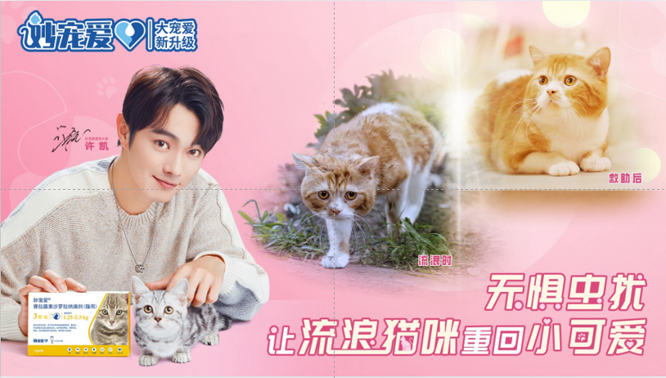
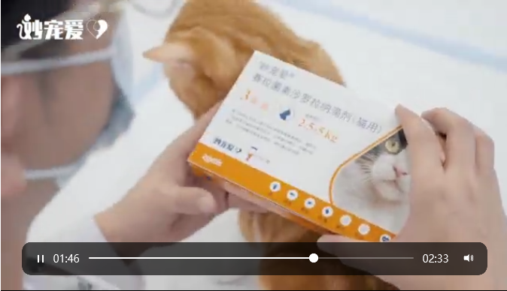
（救助篇 视频地址：https://miao.beyondh5.com/）
2、公益接力互动：为领养燃情助力
通过沉浸式互动H5丰富活动，以有趣的玩法邀请用户参与，并引导消费者进行分享，扩大影响力。
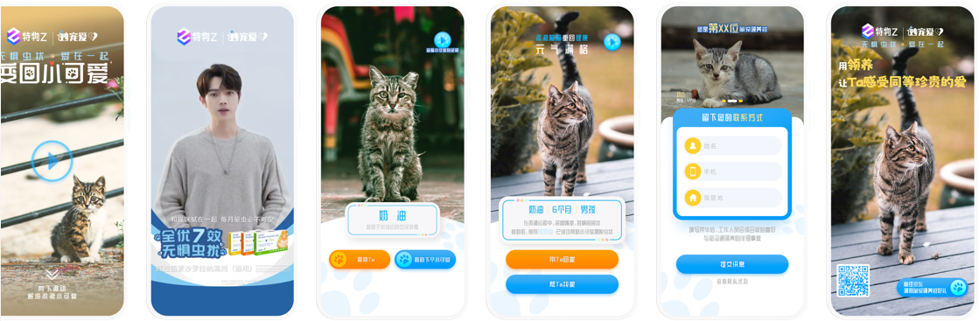
3、公益营销传播：媒介+社交+许凯京东ID曝光
借助Hero APP大曝光和潜在养宠人群定向，号召多领域爱心达人组成「爱在一起天使团」，借助媒体宣传联名公益，明星许凯号召引发粉圈效应，给活动增添趣味感。
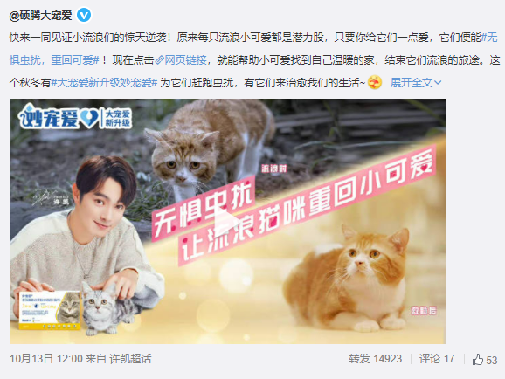
（许凯微博超话）
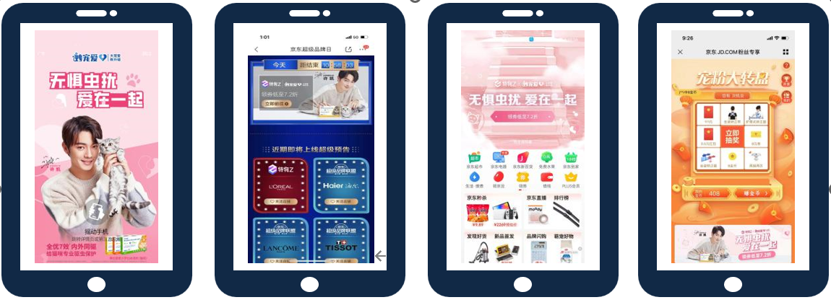
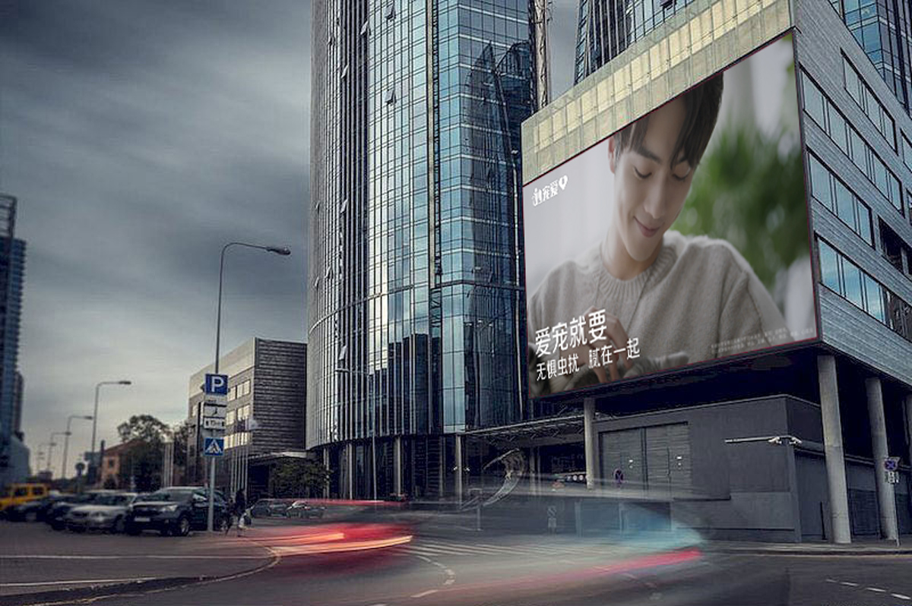
4、京东联名多品牌打造「爱在一起欢迎大礼包」
多品牌联名助力领养和新宠到家，设置如驱虫、宠粮、玩具、洗手液以及品牌周边喵墩墩等大礼包。
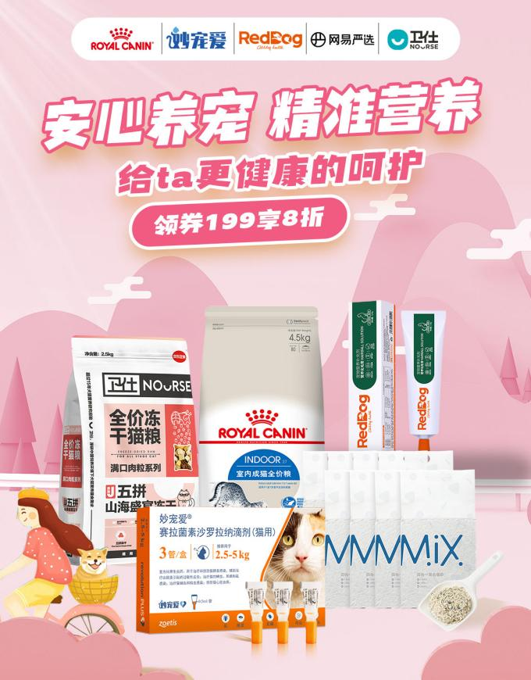
爆发期：
在高潮期当天，硕腾总裁Mike，携人气养宠主播ALee、知名宠物专家蔺医生，亲临直播间，传授科学领养方式，实时养宠问答，更有千元大奖、红包雨、限定喵墩墩等多重好礼、带领屏幕前的用户身临其境地感受到“无惧虫扰、爱在一起”的魅力。
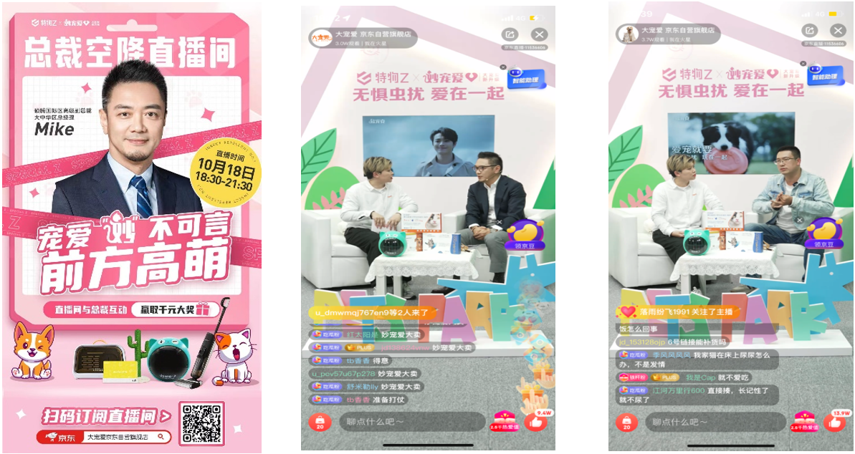
营销效果与市场反馈
此次的公益营销活动，借势社会热点话题，通过线上全平台、线下传统媒介渠道，以及不同圈层KOL的话题扩散，为大宠爱特物Z活动积攒了大量关注。品牌声量及品牌年轻化的形象，也由此得到了显著提升。
- 实现销售GMV环比30天日均增长1391%，京东宠物健康行业店铺GMV TOP1。
- 爆发首日全店访客数环比超品日增长12.4倍，达到17.4万UV。
- 直播当天最终实现438,432人次观看、直播点赞数超1,143,210人。
- #许凯超话#转发人数超12,943，相关KOL话题共计产生了1,564万次阅读，20,864次转发、19,764次评论、79,083次点赞。

